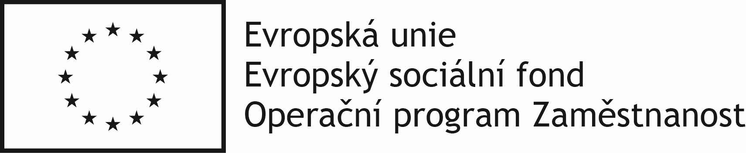
Příloha č. 5
Dodavatel:
číslo BÚ:
221502370/0600
V.S.
32017
Pořadí žádosti:1Okres:Vsetín
Režim podpory
De-minimis
Měsíc: 10Rok:2017
Název organizace:
Středisko volného času Domeček Valašské Meziříčí, příspěvková organizace
Velikost podniku:malý a střední podnikvelký podnikxnepodnikatelský subjekt
(zakřížkujte)
Adresa organizace:
požadovaný
Komunitní a vzdělávací centrum
Emcéčko

Valašské Meziříčí, Zdeňka Fibicha 287, 757 01
Žádost o úhradu mzdového příspěvku
Projekt: Stejná šance pro všechny
(CZ.03.1.51/0.0/0.0/16_061/0003490 )
odvody
č.odvody FKSP
mzdové náklady
CELKEM
požadovaný
příspěvek
v Kč
1.0
2.
3.
4.
5.
0
Požadovaný příspěvek zašlete na č. účtu:
Datum:Jméno a podpis (zaměstnavatel):
Datum:
Zkontroloval (jméno a podpis dodavatel):
odvody
zaměstnavatele SP,
ZP i zákonné poj.
jméno zaměstnancehrubá mzda
CELKEM

